**Segundo Medio, Tecnología Marcia Parra Guía N° 6**

|  |  |  |
| --- | --- | --- |
| **NOMBRE:** | **Nº LISTA:** | **NOTA:** |
|
| **FECHA:** | **PTJE. TOTAL: 31 puntos**  **PUNTOS.** | **PTJE. OBTENIDO:** |
|

**BIENES Y SERVICIOS**

Cuando se tiene un proyecto en mente que plantea la creación de un Objeto Tecnológico, hay que tener claro los múltiples aspectos que se relacionan con el diseño y la fabricación. Entre estos se pueden considerar: los recursos materiales, técnicos y humanos; investigación y análisis sobre el futuro usuario y el diseño de un objeto.

**¿Producto= Bienes + Servicios?**

Identificar un objeto tecnológico en nuestro entorno es una actividad muy simple, ya que es todo elemento concreto creado o modificado por el ser humano. A su vez, este Objeto forma parte de un conjunto de elementos que se conocen con el nombre de Bienes, que junto a los Servicios forman parte de lo que se denomina Productos Tecnológicos.

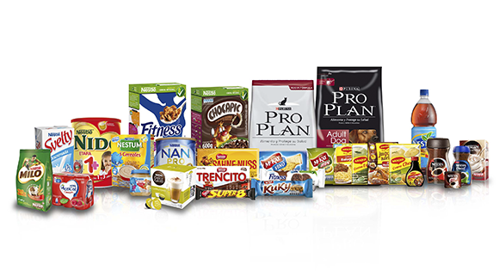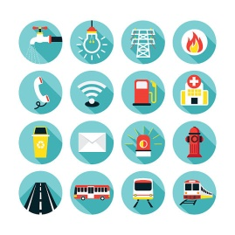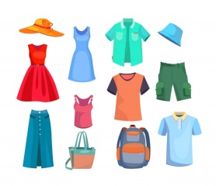

**Productos:** dan respuesta a las necesidades y demandas de los usuarios y se dividen en bienes y Servicios

**Bienes:** son elementos tangibles (que se pueden tocar). A través de su elaboración se desea satisfacer las necesidades de los usuarios.

**Servicios:** son una clase de productos intangibles donde suele haber intervención de personas. Se producen y consumen casi al mismo instante. (Peluquería, asesoría, Taller mecánico)

**TIPOS DE OBJETOS**

Es necesario aclarar que los objetos tecnológicos se pueden categorizar en tres conformaciones diferentes, que se distinguen entre si por su:

**Complejidad (forma de usar)**

**Elaboración (materiales y recursos)**

**Función (para lo que sirve)**

1.- **OBJETOS SIMPLES:** son de fácil uso, sencilla elaboración y de bajo valor comercial. Por ejemplo:

• Cuchillería • Estuche • Lentes

**2.- SISTEMAS:** forman parte del funcionamiento de los artefactos y pueden moverse por el uso de diferentes energías, provocando algún tipo de trabajo (movimiento, encendido, etc.). Por ejemplo: • Grúa • Motores • Engranajes • Interruptor • Poleas

**3.- ARTEFACTOS:** utilizan uno o más sistemas en su funcionamiento y su uso es más complejo (es necesario leer un manual o instructivo), y por lo general son de alto valor comercial. Por ejemplo: • Cámara digital • Mp4 • Notebook • Televisor • Celular.

**ACTIVIDAD 1**

Identifica Bienes (11) / Servicios (5) En el siguiente texto:

Valentina va a la casa de su mamá. Ella lleva un canasto lleno de fruta y pan, además de unos platos que su madre le había arrendado. ν Toma el bus y observa como camina la gente cerca de la biblioteca. Luego de mirar su reloj, toca el timbre y se baja. ν Camina un par de cuadras y debido al calor, desea beber algo, así que, en un negocio compra una bebida y sigue su camino; se detiene en una esquina y en la radio de un auto que pasa, se escucha a una locutora anunciar la temperatura: 25 grados. ν Finalmente, Valentina llega a donde su madre, cansada decide quitarse las zapatillas y dormir una siesta en la cama de su mamá.

|  |
| --- |
| BIENES |
| 1.- |
| 2.- |
| 3.- | SERVICIOS |
| 4.- | 1.- |
| 5.- | 2.- |
| 6.- | 3.- |
| 7.- | 4.- |
| 8.- | 5.- |
| 9.- |  |
| 10.- |  |
| 11 |  |

(Total 16 puntos)

**Actividad 2:**

De acuerdo a lo aprendido escribe listado de 15 Bienes y 15 servicios

|  |  |
| --- | --- |
| BIENES | SERVICIOS |
|  |  |
|  |  |
|  |  |
|  |  |
|  |  |
|  |  |
|  |  |
|  |  |
|  |  |
|  |  |
|  |  |
|  |  |
|  |  |
|  |  |
|  |  |

(Puedes extraer información desde internet) ( total 15 puntos)